常州市新北区初中化学周文荣卓越教师成长营
活动简报
（第19期）
主持人：周文荣 导师：钱柳云 李小静 董新伟 本期编辑：陈网平
★
携手共“研”促提升 全力以“复”备中考
——记常州市新北区初中化学周文荣卓越教师成长营第19次活动
为进一步深化教育共同体之间的交流，加强对2024年化学中考复习备考新思路、新方向、新策略的研究，共同探讨化学中考备考策略及经验分享，提升备考实效性和针对性，2024年4月26日，常州市新北区初中化学周文荣卓越教师成长营成员齐聚常州市新桥初级中学开展了第19次活动。成长营主持人、新北区教管中心教研室主任周文荣，常州市新北区奔牛初级中学教师发展处主任魏军以及成长营全体成员参加了本次活动。
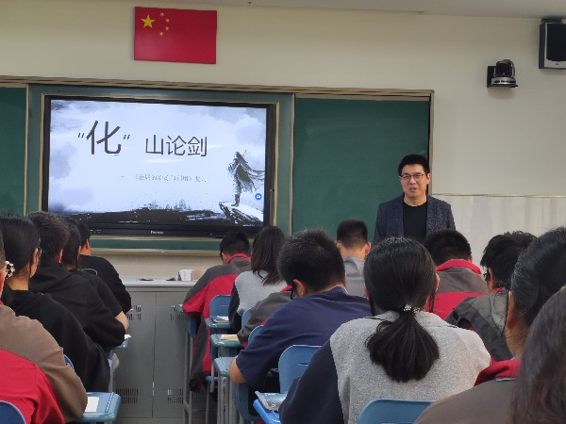
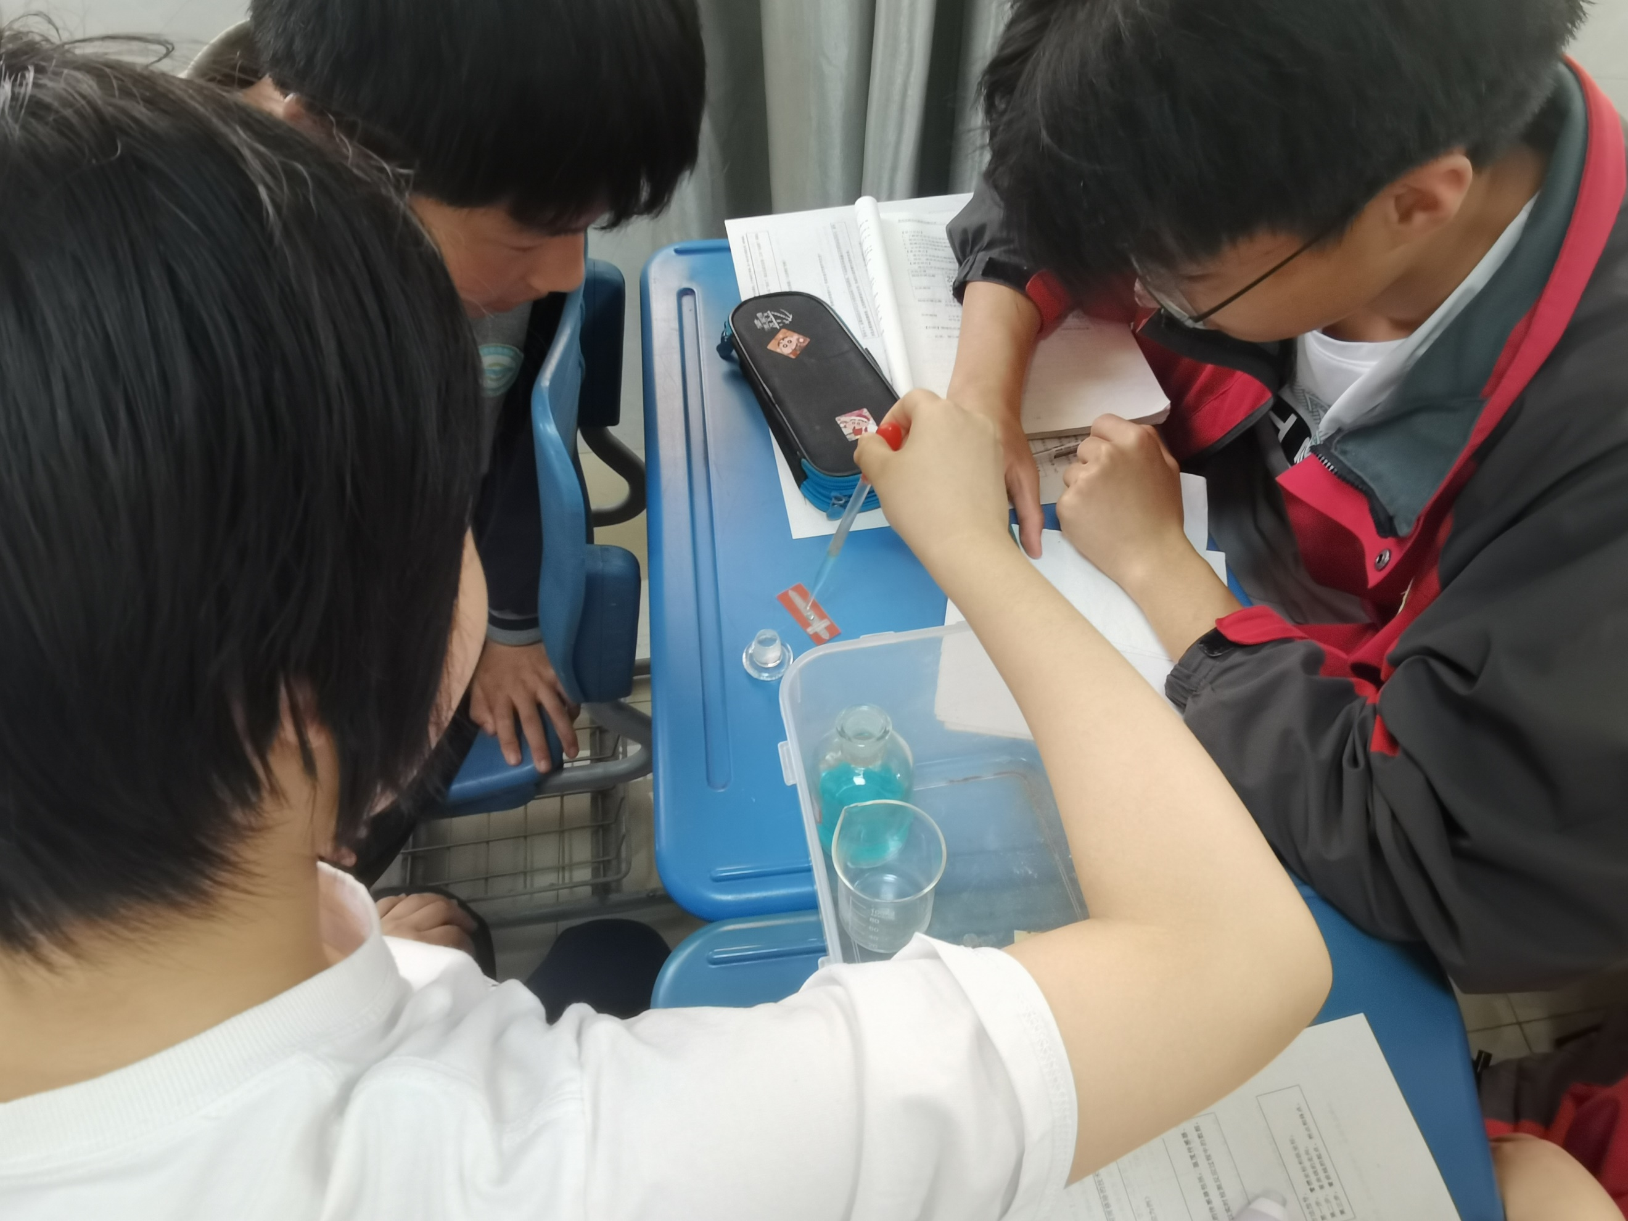
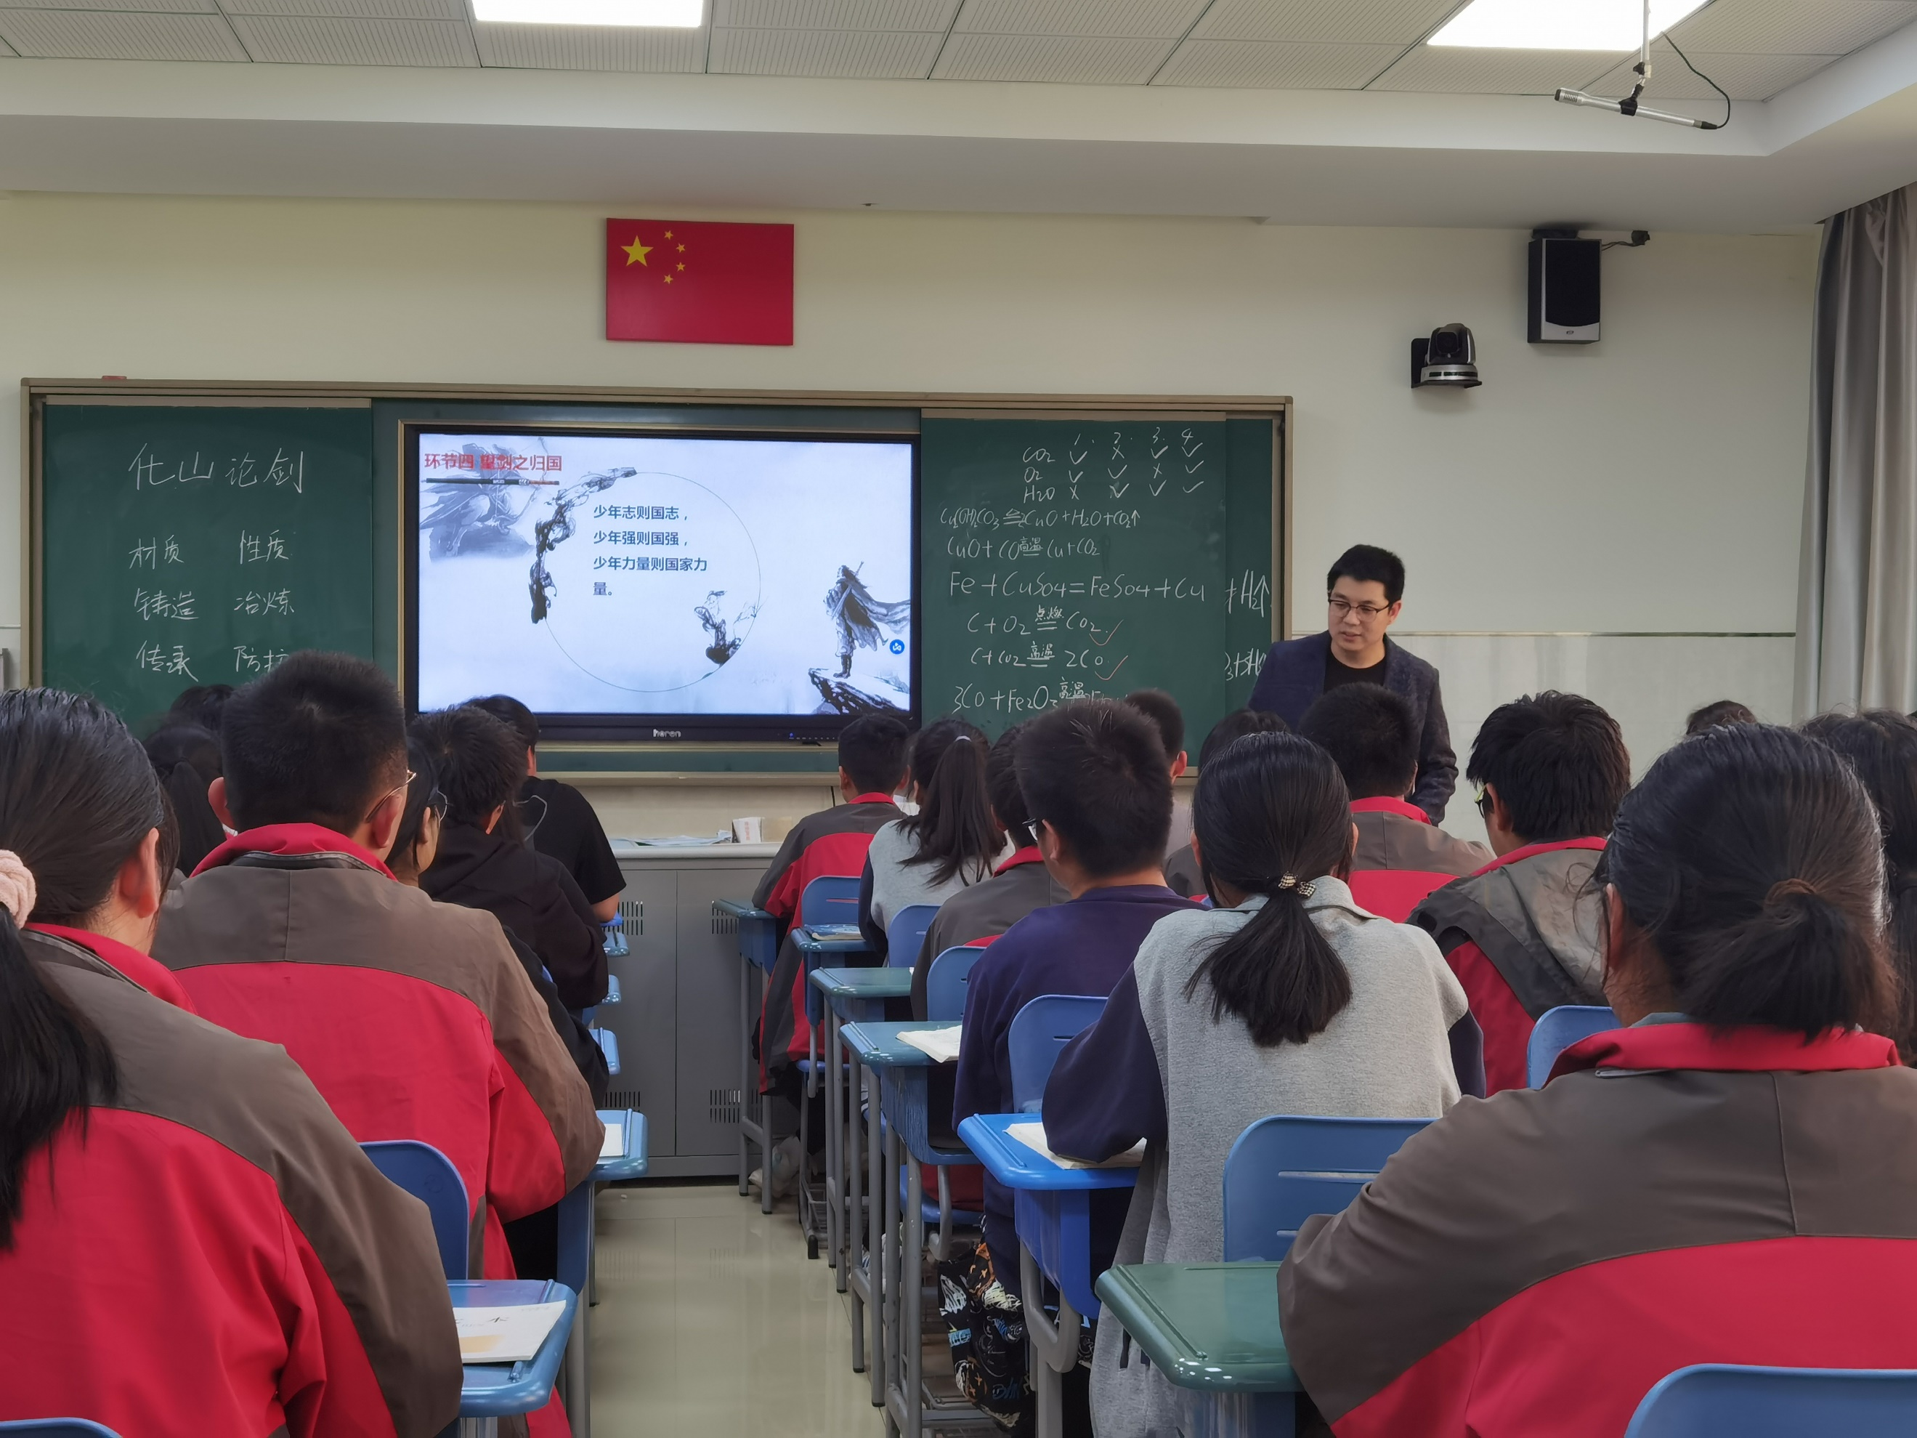
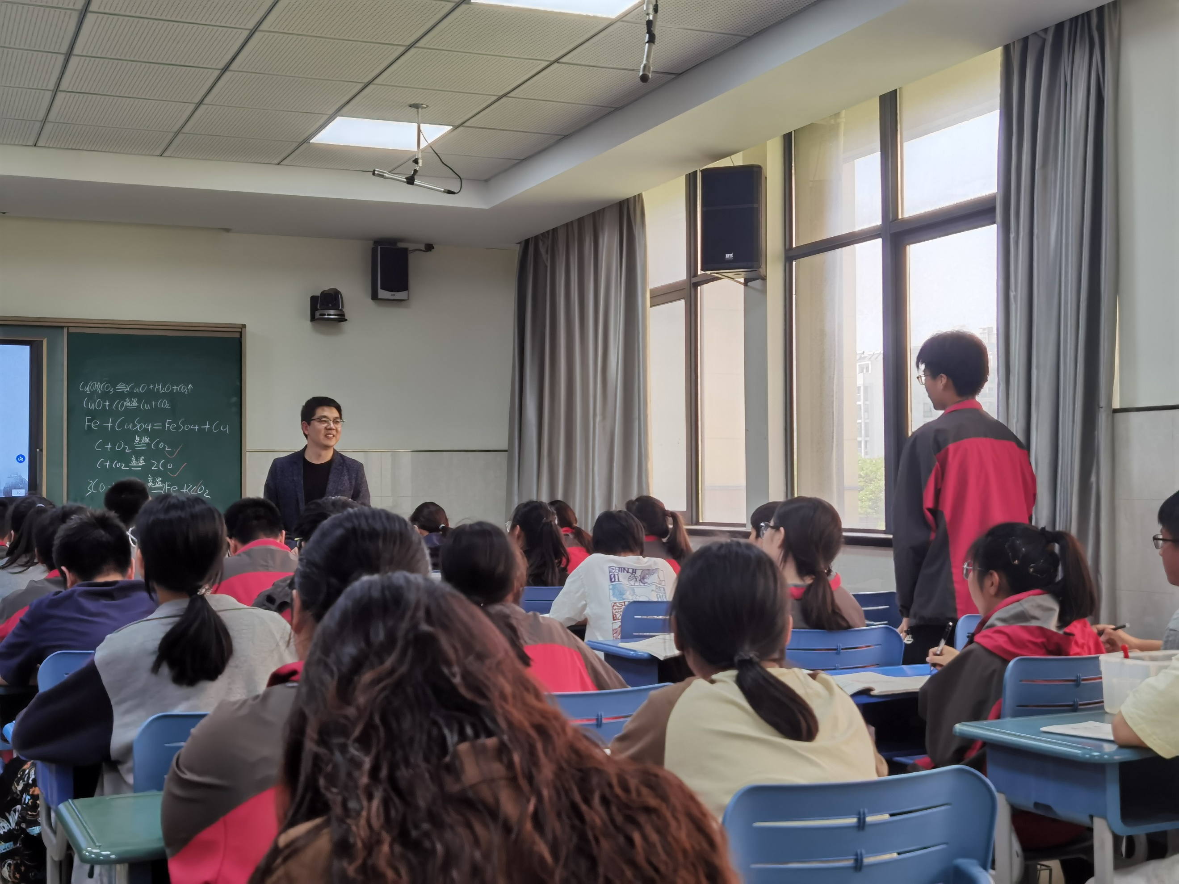
首先，来自常州市新北区新桥中学的李海老师以《“化”山论剑》展开了金属的冶炼和利用的复习。李老师从识剑之材质、析剑之铸造、探剑之传承和望剑之归国四个环节引导学生复习巩固了金属的物理性质、化学性质、金属的冶炼以及金属的锈蚀和防护等相关知识。李老师各环节穿插设计了丰富的活动，如学生自制“铜剑”，数字化实验探究铝、铁和铜与酸的反应，利用控制变量法分析铜生锈的条件等，李老师在多种多样的实验探究中，培养学生的创新意识和合作精神，促进学生分析解决问题的能力的提升，让化学学科素养在课堂中真实地落地。

接着，来自常州市新北区新桥中学的门阳老师执教了《国宝“鎏金铁心铜龙”中的化学》示范课，门老师围绕国宝“鎏金铁心铜龙”的制备工艺开展了国宝选材、国宝复刻和国宝防护三个环节的探究，复习了沪教版化学第五章《金属的冶炼和利用》相关知识，帮助学生重构知识结构，提升化学学科素养。门老师通过对国宝选材的辨析，引导学生对金属的相关性质进行复习，培养学生分析解决问题的能力；通过让学生复刻“铁上包铜”工艺，宏微结合多视角分析相关反应，帮助学生在实践中巩固金属的化学性质相关知识，培养学生的学科思维；通过对“玉柄铜芯铁剑”生锈条件的探究和除锈方法的思考，帮助学生认识到化学学科价值。门老师本节课课堂设计将中国传统文化与化学学科融合，激发了学生的民族自豪感，坚定了学生的文化自信。
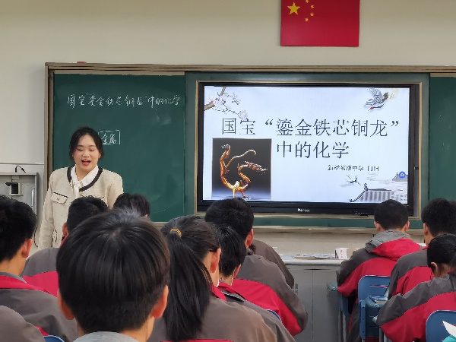
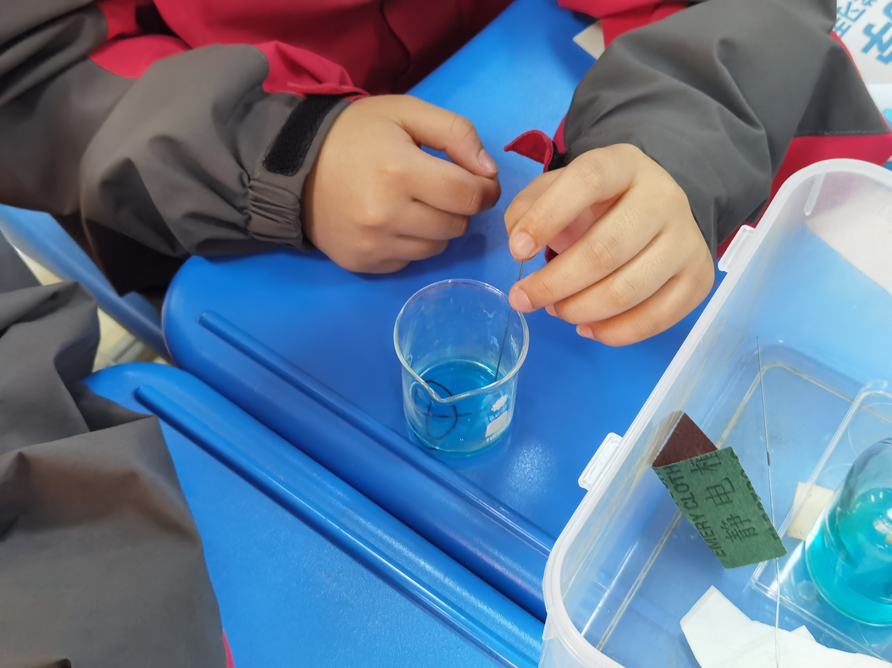
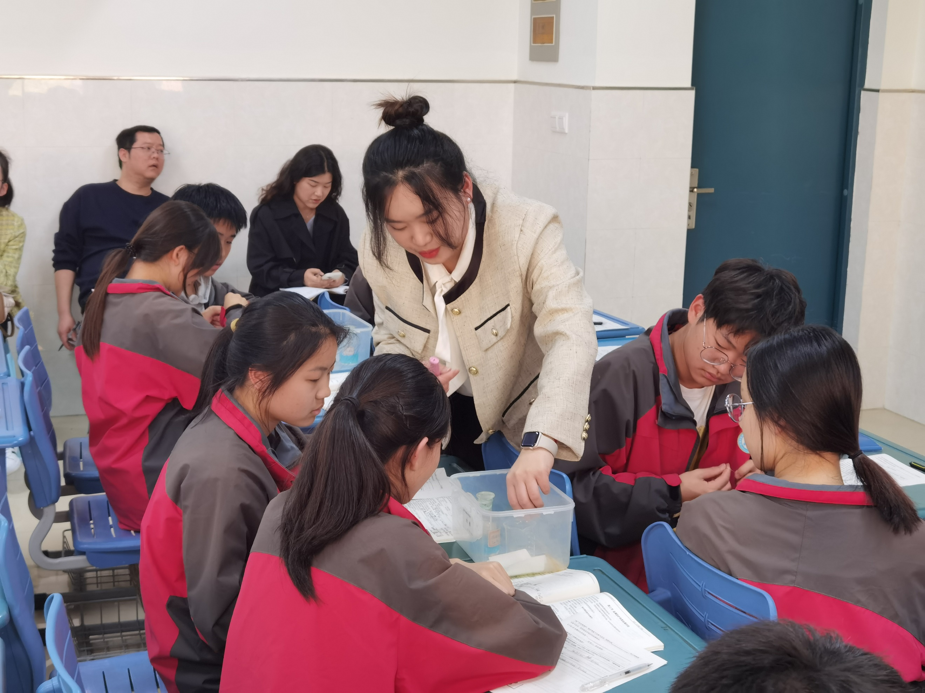
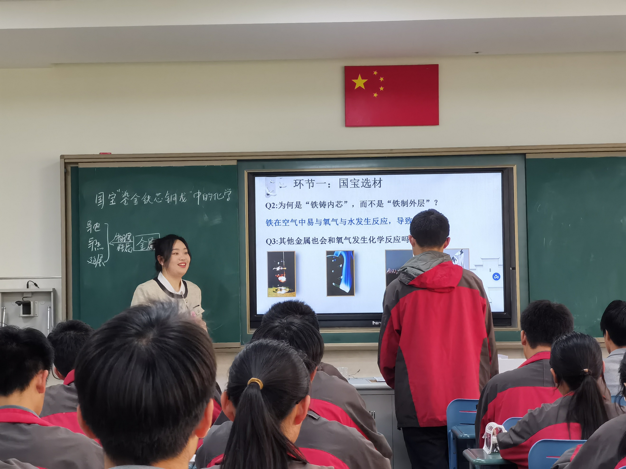

两节课后，来自常州市新北区实验中学的陈奥天老师点评了李海老师的课。陈老师认为李老师本节课是一节促进学生核心素养发展的主题式单元复习课，李老师的课堂实现了在分析实际问题中形成化学观念，环节设计层层递进，帮助学生认识物质的性质与应用的关系；在学习科学方法中发展科学思维，教会学生运用观察，实验等手段获取化学事实，能运用比较、分析、归纳和迁移等方法认识变化；在进行科学探究中增强实践能力，在实验结束后进行自我评价、生生互评和教师评价，帮助学生形成自主、合作和探究的能力；在感受历史发展中培养责任担当，培养学生实现中华民族伟大复兴的志向和责任担当。

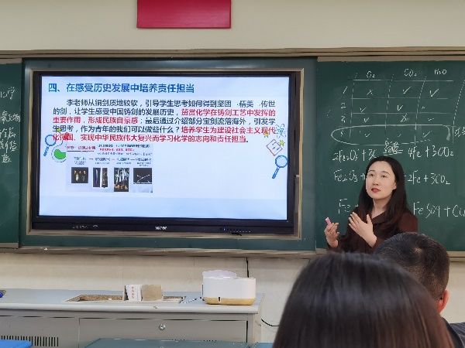
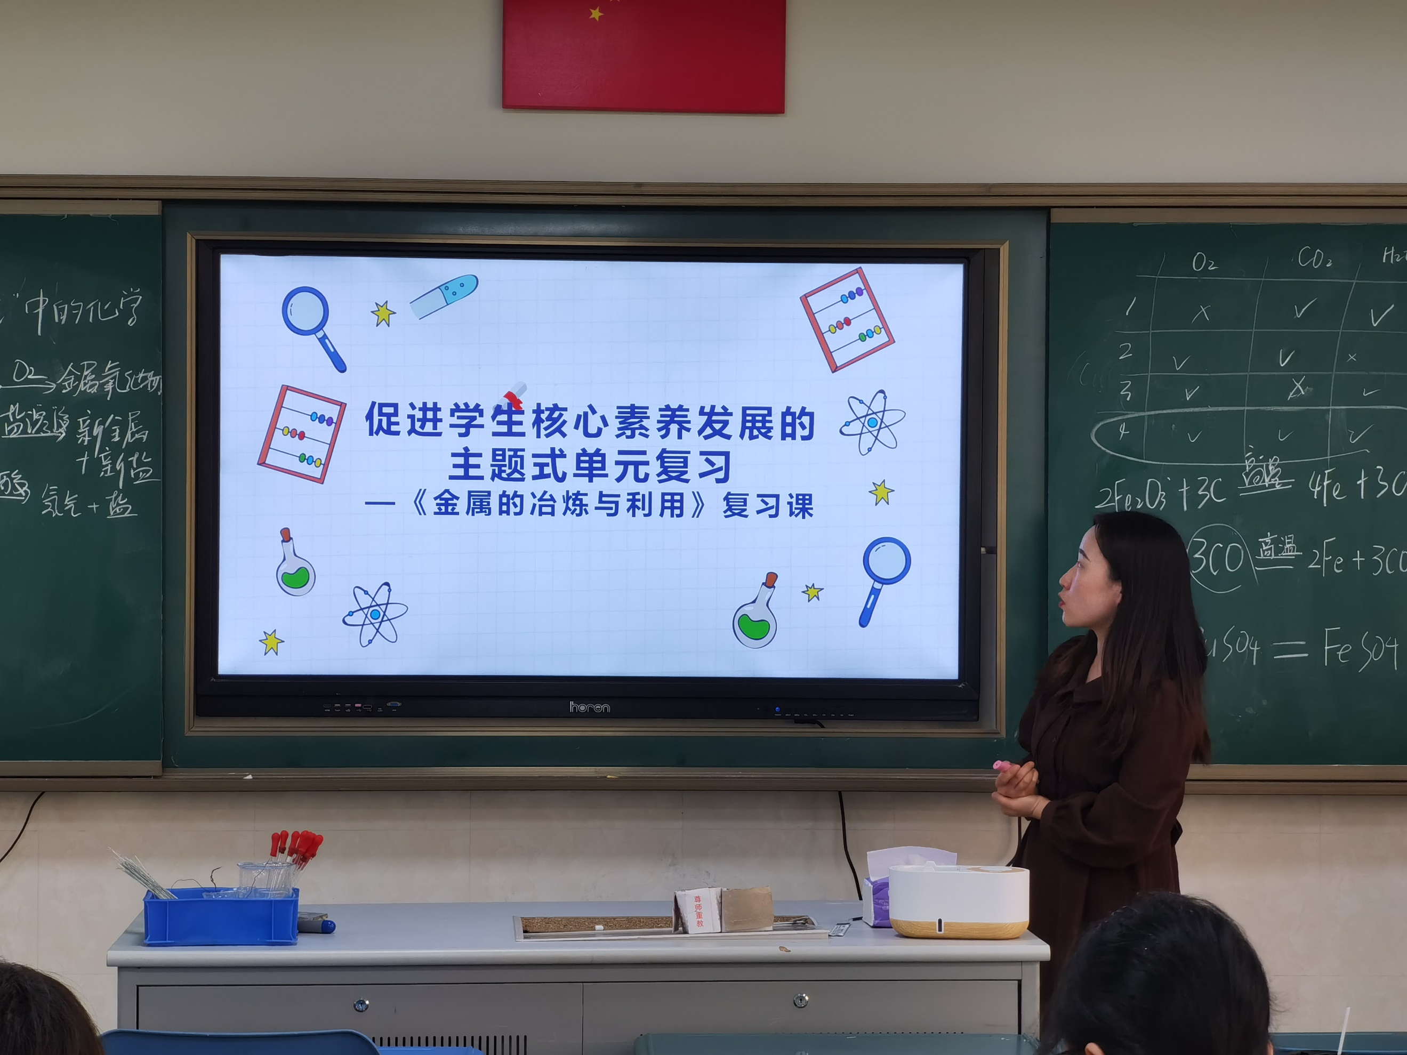
来自常州市新北区新桥初级中学的陈丽老师点评门阳老师的课。陈丽老师认为门老师这节课的教学设计体现了创设真实情境，融合学科知识；基于问题驱动，重构知识体系；通过问题解决，发展核心素养；弘扬传统文化，培养科学态度等的特点，课堂在多样的活动中涵盖了转化观、微粒观、元素观、科学探究、证据推理、科学态度和科学责任等核心素养，充分激发了学生的学习兴趣。来自常州市新北区飞龙中学的沈涛老师建议我们要充分利用课堂生成性资源，不要害怕学生的错误答案；多增加组员互评的环节，充分发挥学生的主观能动性；科学探究方法精讲细讲。
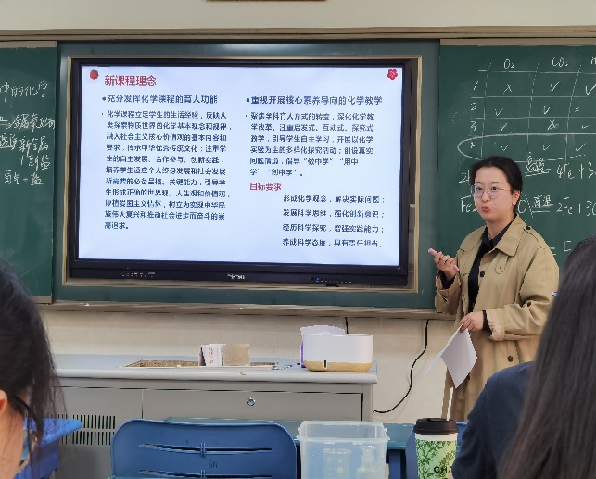
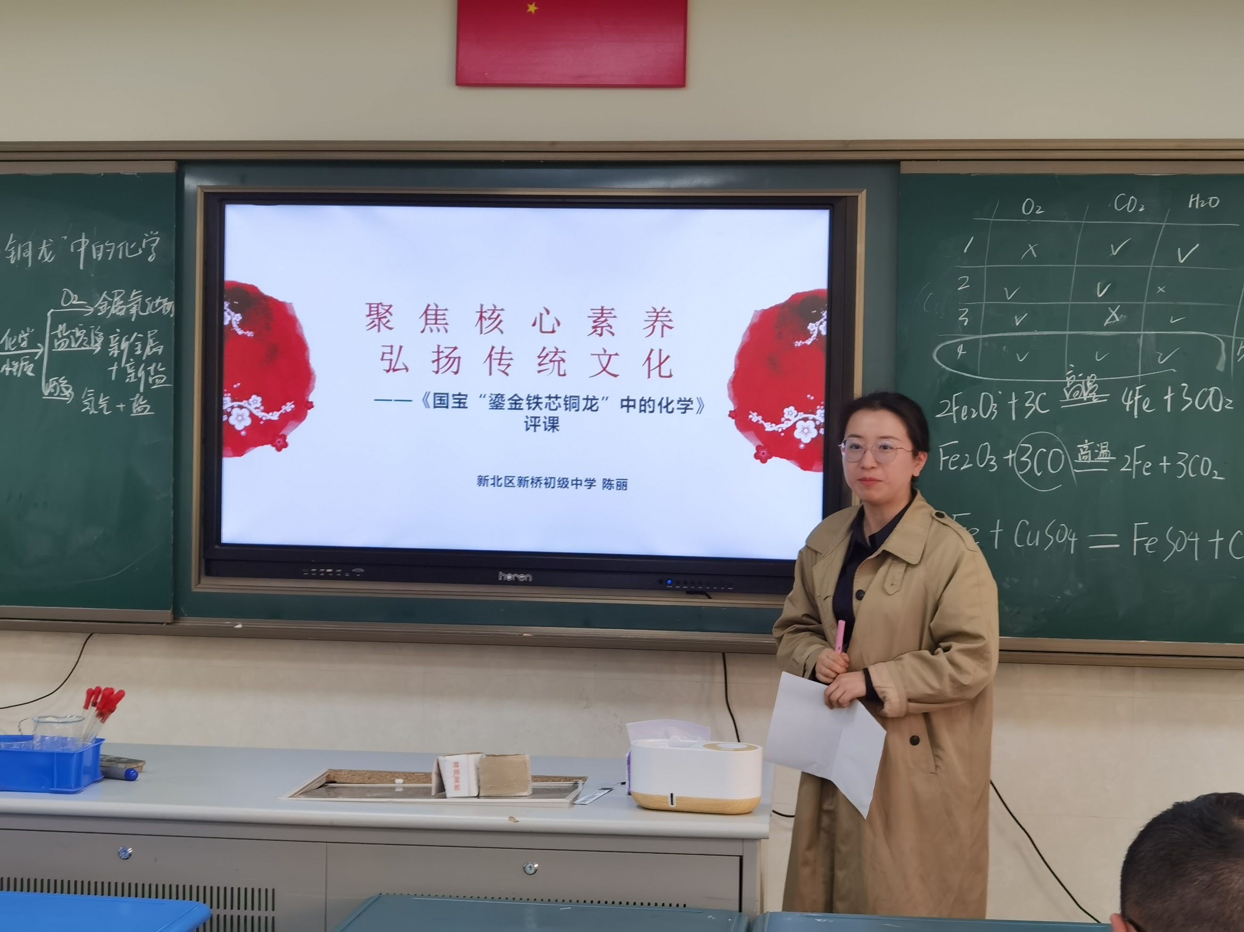
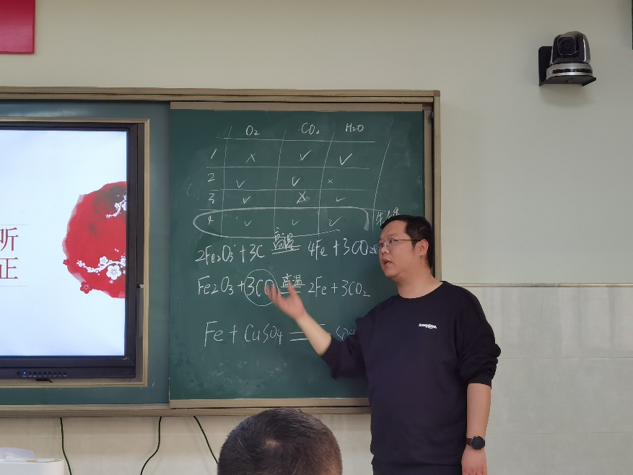

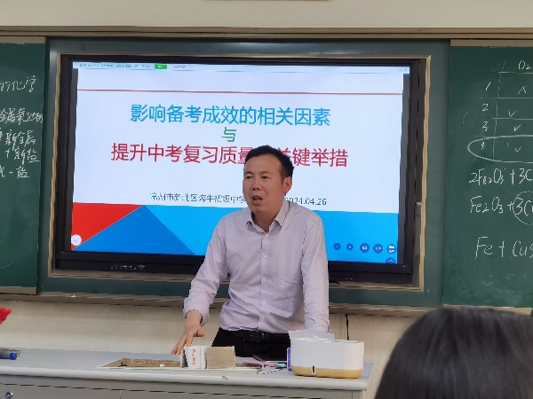
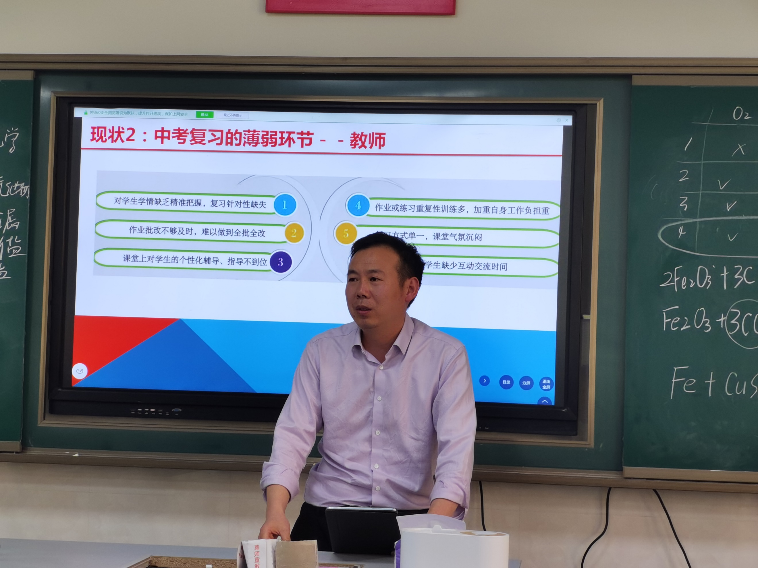
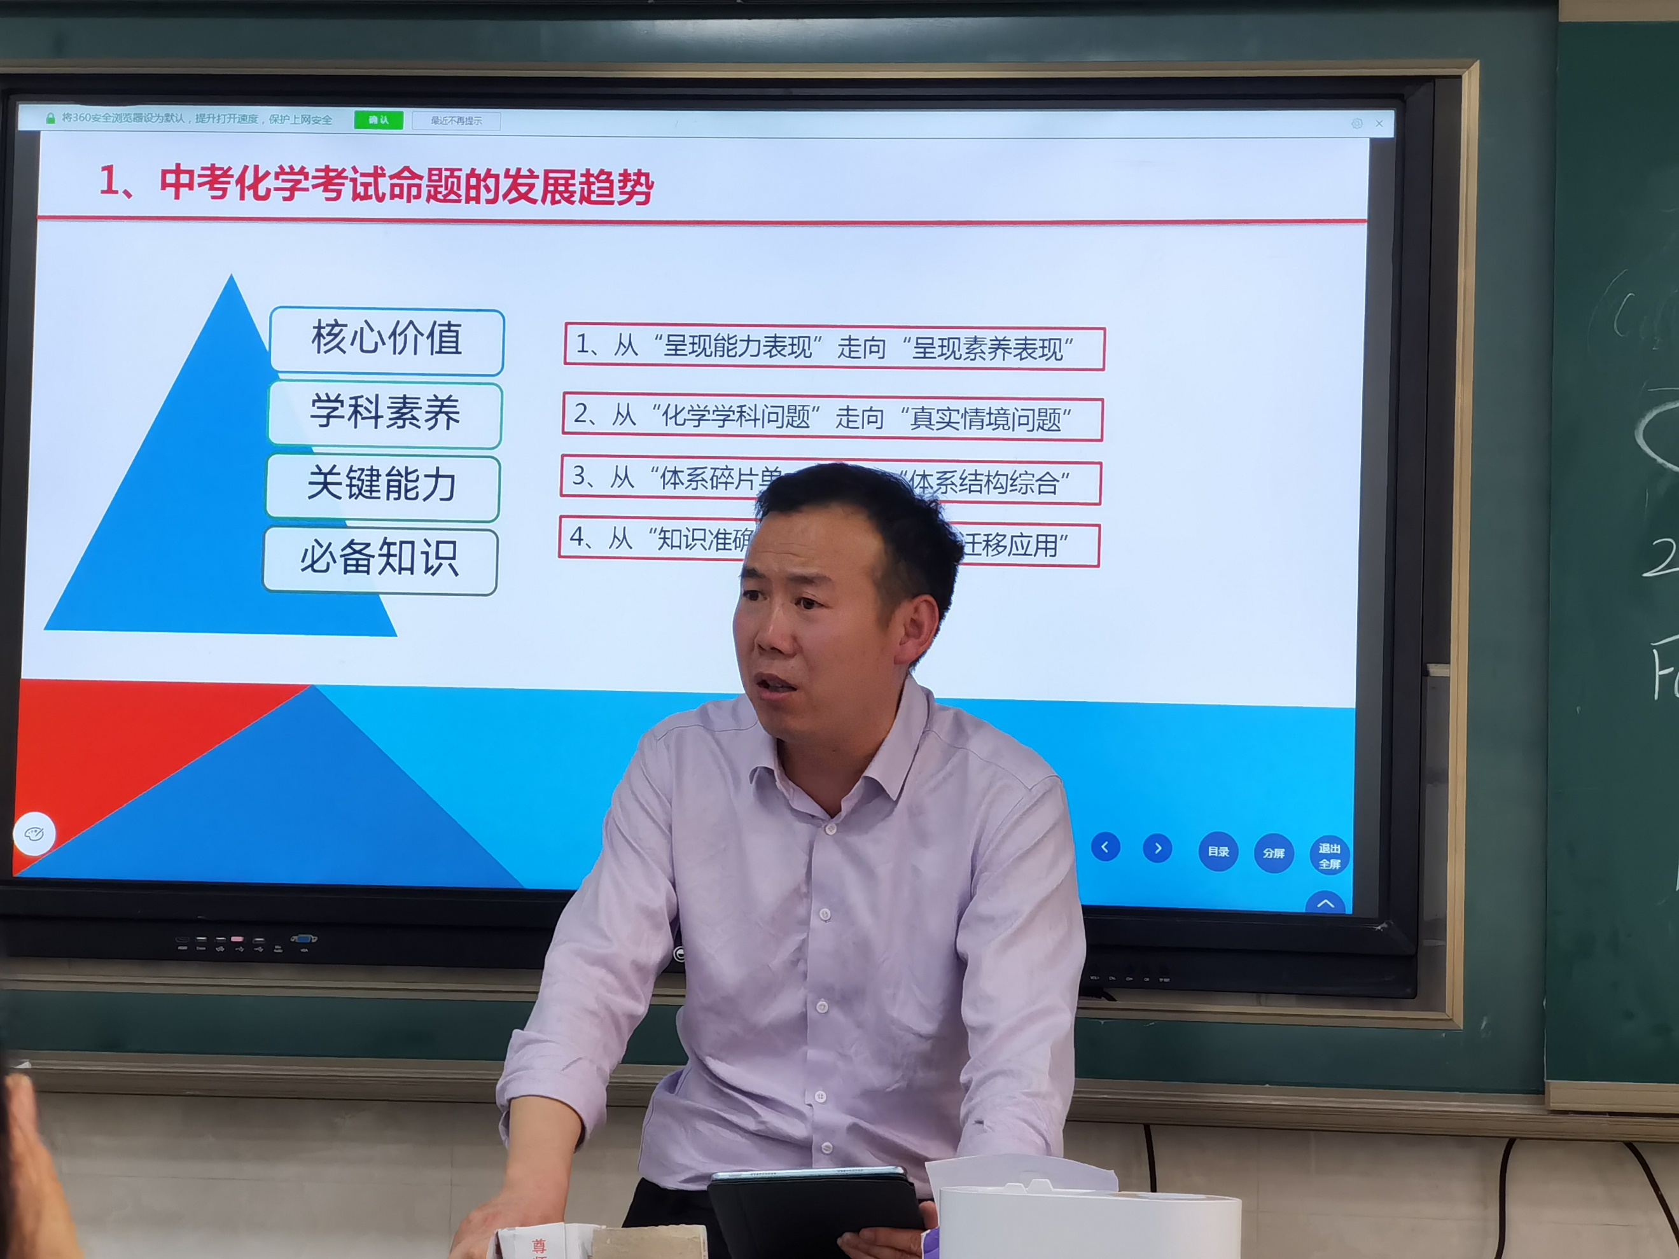
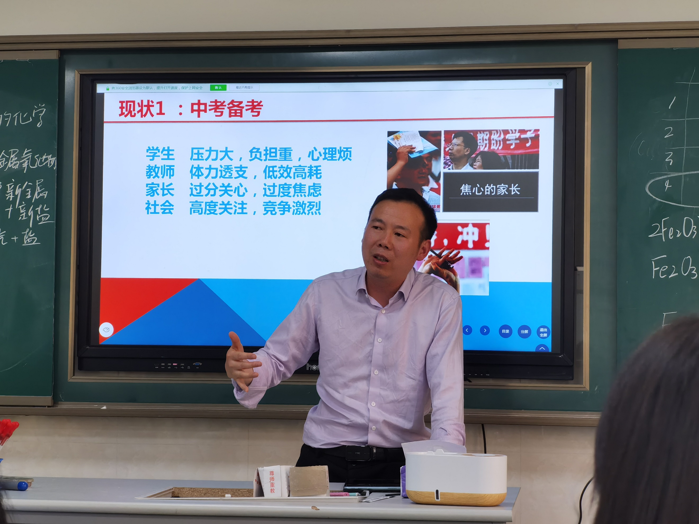
最后，常州市新北区奔牛初级中学教师发展处主任魏军为全体成员带来讲座《影响备考成效的相关因素与提升中考复习质量的关键举措》。魏老师结合中考复习的现状，指出中考的薄弱环节在于教师，主要存在复习教学目标意识不强、学习困难学生转化乏力、备考措施执行力度孱弱、学科薄弱问题跟进缺位和备考专业能力储备不足等问题。魏老师指出教师要避免忽视课标、学业质量指导作用，弱化教材的基础性作用和缺乏答题的规范性训练等三个误区，要正确把握中考方向。魏老师结合中考化学考试命题的发展趋势、化学课堂转型所需要的考试引领、学习遗忘曲线和学习金字塔理论提出中考复习备考校本管理的总体要求是有序、有度、有效；提升备考质量的关键举措是清晰工作流程、明确工作节点、提前做好预案和细化操作环节；把握学科教学计划的制定环节实效性，处理好“三个关系”，坚持“六个注意”；关键节点要控制，防止一轮复习“新课化”、二轮复习“一轮化”和三轮复习“题海化”；明确中考复习备考的阶段性，一轮复习的备考目的是熟悉课本的基本结构、掌握课本的主干知识和提高学生的解题能力，二轮复习的定位是升温；做到精选、精讲、精练、精批，有作必做、有发必收、有收必批、有批必评、有错必纠；重视试卷讲评。

唯有运筹帷幄之中，方能决胜千里之外。此次教学交流研讨活动，为成长营全体成员搭建了一个聚焦中考、共话策略和共享智慧的备考平台，为2024年中考复习备考明确了行动目标，理清了工作思路，指明了奋斗方向。相信成长营全体成员一定会以此次活动为契机，凝心聚力，踔厉奋发，继续谱写新北化学教育新篇章!

